ПОСОБИЕ ПО РАБОТЕ С JETBOT_MIREA

ЧАСТЬ 1. АППАРАТНЫЕ ВОЗМОЖНОСТИ РОБОТА JETBOT_MIREA

Разработано в РТУ МИРЭА ИИИ КПУ
Грачевым А.В.
Зениной А.А.

2026
Оглавление
1. Введение и общее описание системы 4
1.1. Что такое Jetbot_mirea: назначение и ключевые возможности. 4
1.2. Компоновочная схема 4
2. Аппаратная архитектура и математическая модель 5
2.1. Общая структурная схема системы 5
2.2. Колесная база: модель дифференциального робота 6
2.2.1. Ключевые параметры (геометрия) 6
2.2.2. Кинематические уравнения (связь скоростей колес со скоростями робота) 7
2.2.3. Итоговые прямые кинематические уравнения (Odometry) 8
2.2.4. Обратные кинематические уравнения (Motor Control) 8
2.2.5. Ограничения модели 9
3. Подробный разбор компонентов и их взаимосвязей 9
3.1. Вычислительный модуль: NVIDIA Jetson Nano на плате Developer kit carrier board 9
3.2. Сетевой модуль Dual Mode Wireless NIC AC8265 15
3.3. Система управления приводом и питание 17
3.3.1. Плата драйвера моторов 17
3.3.2. Аккумулятор (тип, напряжение, ёмкость, разъем). 30
3.3.3.Мотор-редукторы постоянного тока с энкодерами 30
3.4. Система восприятия (сенсоры) 33
3.4.1. Основная камера / камера глубины (Intel RealSense D435i) 33
3.4.2. Камера Sony IMX219. 36
3.4.3. Лидар Slamtec Rplidar A2M8. 37
3.4.4. Система ультразвуковой локации Marvelmind Mini-RX (стационарные маяки и мобильный модуль). 39
3.5. Вспомогательные контроллеры и интерфейсы: 41
3.5.1. Отладочная плата ESP32-DevKitC-32 (версия 30-pin) на базе микроконтроллера ESP32 WROOM 32. 41
3.5.2. Плата сопряжения / шилд: описание разъемов и колодок. 47
4. Электрические соединения и интерфейсы 48
4.1. Монтажная электрическая схема 48
4.2. Таблица подключений jetbot_mirea: Сводная таблица. 50
5. Эксплуатация и обслуживание 52
5.1. Рекомендуемые условия эксплуатации (тип поверхности). 52
5.2. Процедура включения/выключения. 53
5.3. Зарядка аккумулятора и контроль его состояния. 53
5.4. Часто встречающиеся проблемы. 54
6. Обратная связь 54

1. Введение и общее описание системы

1.1. Что такое Jetbot_mirea: назначение и ключевые возможности.
Jetbot - есть учебный робот для изучения ROS2. На нём можно тестировать алгоритмы, а также изучить базовые концепции робототехники. С помощью этого робота можно:
- овладеть навыками работы с ROS2;
- выстроить взаимодействие робота с внешними датчиками и системами;
- изучить систему на каждом из уровней (приводной, тактический, стратегический);
- изучить нейросетевые технологии;
- прототипировать алгоритмы автономной навигации и SLAM.

1.2. Компоновочная схема
<Вид общий (3D)>
<Вид спереди>
<Вид слева>
<Вид сзади>
<Вид справа>
<Вид сверху>
<Вид снизу>
<Вид снизу без крышки>
Ключевые компоненты:
- железный корпус;
- Отладочная плата ESP32-DevKitc-32 для приводного уровня с установочным шилдом;
- лидар Slamtech Rplidar A2M8;
- драйвер для лидара;
- камера глубины Intel RealSense D435i;
- колесо основное;
- колесо стабилизирующее (кастор);
- мотор постоянного тока вместе с редуктором и двухканальным энкодером;
- Плата Jetson Nano Developer Kit с микрокомпьютером Jetson Nano;
- аккумуляторы 18650;
- плата драйвера моторов совмещённая с отсеком для аккумуляторов;
- радиатор и вентилятор CPU;
- камера Sony IMX219;
- маяк MarvelMind Mini RX;
- антенны для беспроводной связи;
- OLED-дисплей.

2. Аппаратная архитектура и математическая модель

2.1. Общая структурная схема системы
На рисунке n изображена общая структурная схема, показывающая как подключаются компоненты. Зелёным механическая база и пассивное оборудование робота, синим - аппаратная обвязка мобильного робота, включающая сенсоры, приводы и модули связи, красным - контроллеры и бортовые компьютеры.
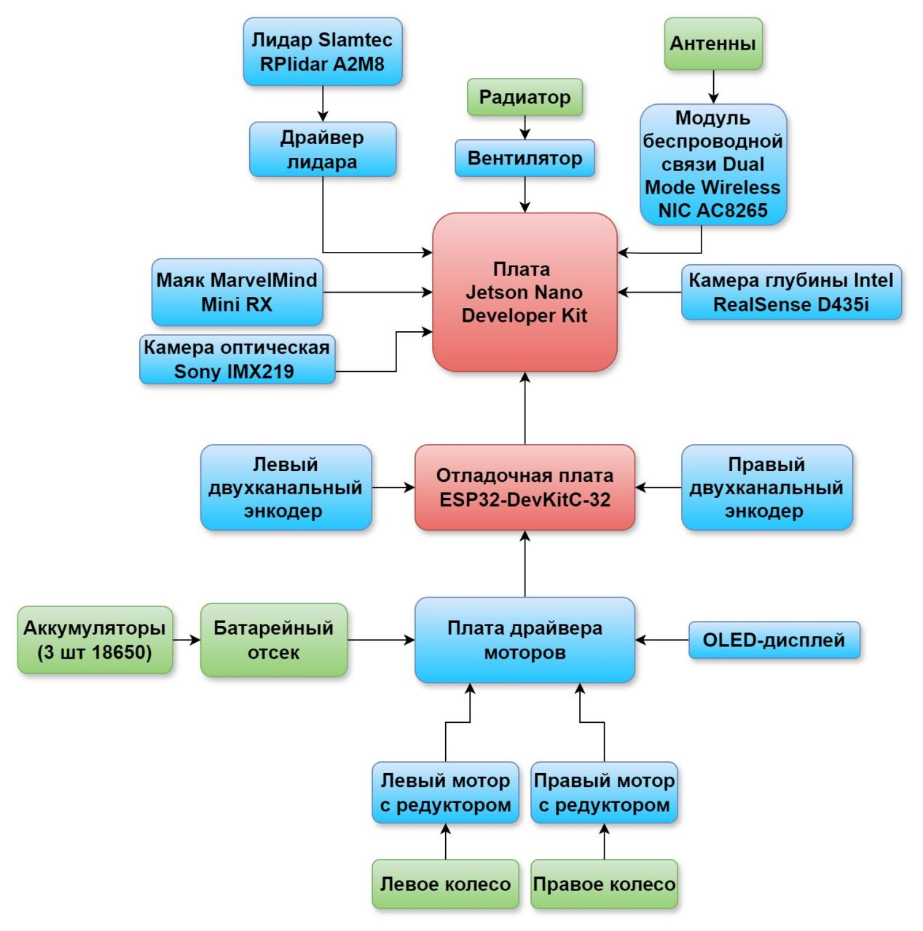
Рисунок 1 - Структурная схема системы.

2.2. Колесная база: модель дифференциального робота
Дифференциальный робот — это мобильный робот с двумя приводными колёсами, установленными на общей оси, и одним или несколькими пассивными опорными роликами (касторами) для поддержания равновесия. Управление осуществляется за счёт независимого изменения скоростей вращения левого и правого колес.

2.2.1. Ключевые параметры (геометрия)
- R — радиус приводного колеса [м].
- L — расстояние между центрами двух приводных колес (колёсная база) [м].
Параметры робота jetbot_mirea:
- R = 0.0325 м,
- L = 0.117 м.
ω_{l}, ω_{r} — угловые скорости вращения левого и правого колес соответственно [рад/с]. Положительное направление - против часовой стрелки.
v_{l}, v_{r} — линейные скорости точек контакта левого и правого колес с поверхностью. Они напрямую связаны с угловыми скоростями:
$$v_{l}=ω_{l}×R$$
$$v_{r}=ω_{r}×R$$

2.2.2. Кинематические уравнения (связь скоростей колес со скоростями робота)
Робот рассматривается как целое тело, движущееся в плоскости. Его состояние описывается:
- линейной скоростью v — скорость центра робота (точки, находящейся посередине между колёсами) [м/с]. Направлена вперёд по касательной к траектории.
- угловой скоростью ω — скорость поворота робота вокруг вертикальной оси, проходящей через центр робота. [рад/с].
Вывод формул этих величин:
Линейная скорость робота (v) — это среднее арифметическое линейных скоростей двух колес, так как центр находится посередине.
$$v=\frac{v_{r}+v_{l}}{2}$$
Подставляя выражение через угловые скорости колес:
$$v=\frac{ω_{r}×R+ω_{l}×R}{2}=R×\frac{ω_{r}+ω_{l}}{2}$$
Угловая скорость робота (ω). Представьте, что робот вращается на месте. Если правое колесо едет вперёд ($v_{r}$), а левое — назад (-$v_{l}$), робот будет поворачиваться вокруг центра. Разность скоростей колес создаёт разность путей, что и приводит к повороту.
За время Δt правое колесо проедет $v_{r}×Δt$, левое — $v_{l}×Δt$. Разность этих путей ($v_{r}×Δt$ - $v_{l}×Δt$) — это длина дуги, которую описывает колесо относительно центра поворота. Для полного оборота эта разность должна быть равна длине окружности с радиусом $L$ ($2×π×L$). Отсюда можно вывести мгновенную угловую скорость:
$$ω=\frac{v_{r}−v_{l}}{L}$$
Подставляя выражение через угловые скорости колес:
$$ω=\frac{R}{L}×(ω_{r}−ω_{l})$$

2.2.3. Итоговые прямые кинематические уравнения (Odometry)
Эти формулы позволяют по известным скоростям вращения колес вычислить скорость движения всего робота.
$$v=\frac{v_{r}+v_{l}}{2}$$
$$ω=\frac{R}{L}×(ω_{r}−ω_{l})$$
Следствие: Зная $v$ и $ω$, можно предсказать изменение позиции робота ($x$, $y$, $θ$) во времени (интегрированием):
$$\frac{dx}{dt}=v×\cos{θ}$$
$$\frac{dy}{dt}=v×\sin{θ}$$
$$\frac{dθ}{dt}=ω$$

2.2.4. Обратные кинематические уравнения (Motor Control)
Эти формулы являются самыми важными для управления. Они определяют, какие скорости нужно задать колёсам, чтобы робот двигался с требуемыми линейной и угловой скоростями.
Решаем систему уравнений относительно $ω_{r}$ и $ω_{l}$:
Из $ω=\frac{R}{L}×(ω_{r}−ω_{l})$, $v=R×\frac{ω_{r}+ω_{l}}{2}$
получаем:
$$ω_{r}=\frac{2×v+ω×L}{2×R}$$
$$ω_{l}=\frac{2×v−ω×L}{2×R}$$
Это ключевые формулы для контроллера робота. Задавая желаемые $v$ и $ω$, мы вычисляем, с какой скоростью должны вращаться моторы.

2.2.5. Ограничения модели
У данной модели есть характерные особенности (ограничения):
- Идеальное качение без проскальзывания. В реальности скольжение есть, что приводит к ошибкам одометрии.
- Робот движется только в плоскости, а в реальности он ещё перемещается по оси z, из-за кочек и подъёмов. Отследить это можно с помощью датчиков: акселлерометров и барометров.

3. Подробный разбор компонентов и их взаимосвязей

3.1. Вычислительный модуль: NVIDIA Jetson Nano на плате Developer kit carrier board

Назначение
Главный вычислитель. Отвечает за тактический и стратегический уровни управления.

Роль в системе
Выступает в качестве главного вычислительного блока.

Особенности подключения и работы
Обладает GPU, что может быть полезно для ускорения работы нейросетевых технологий. Обладает большим количеством интерфейсов и возможностями. На рисунке 2 изображена плата Developer kit carrier board с модулем NVIDIA Jetson Nano с разных сторон и его основные компоненты.

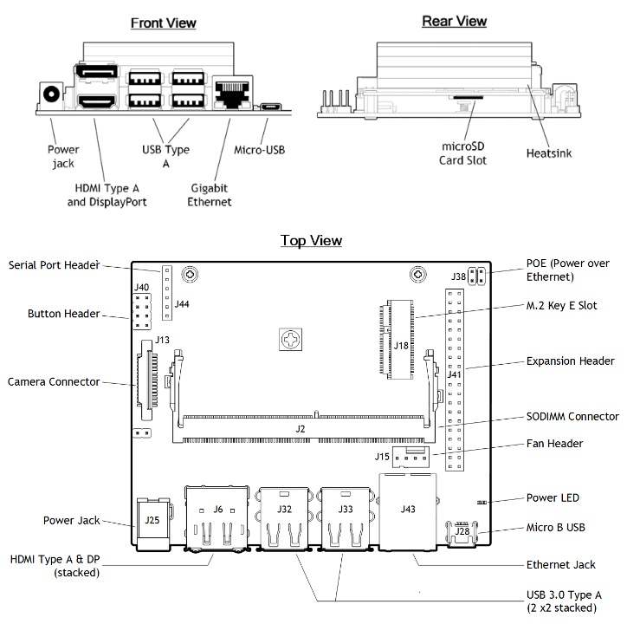
Рисунок 2 - Виды и основные компоненты платы Developer kit carrier board с модулем NVIDIA Jetson Nano.

Питание
Питание платы Developer kit carrier board с модулем NVIDIA Jetson Nano можно осуществлять тремя различными способами: через USB Micro-B, разъем Barrel Jack или через разъем GPIO.
Для питания платы с Jetson Nano через USB Micro-B от источника питания требуется напряжение 5 В 2 А. Не каждый блок питания способен обеспечить это, потому NVIDIA рекомендует использовать блок питания 5 В 2,5 А от Adafruit.
Так же можно использовать разъем Barrel, который более эффективен чем USB, потому что через разъем Barrel можно подавать напряжение 5 В 4 А.
Перед подключением разъёма Barrel необходимо установить перемычку на J48. Расположение перемычки питания может варьироваться в зависимости от того, установлена ли у вас более старая модель A02 или более новая модель B01. На рисунке n изображены все возможные перемычки, расположенные на Jetson Nano.
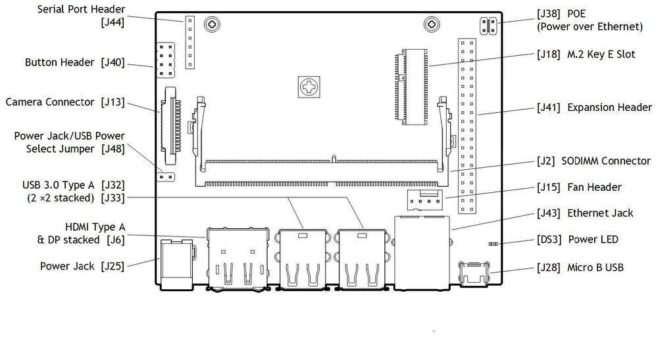
Рисунок 3 - Все возможные перемычки Jetson Nano.
В таблице 1 разобраны по пунктам все варианты питания платы с Jetson Nano.
Таблица 1 - Способы питания платы с Jetson Nano.
Способ питания | 1. Блок питания с DC-разъемом (рекомендуется) | 2. Блок питания с Micro-USB | 3. Питание через GPIO-разъем
Тип разъема / контакты | Круглый разъем (Barrel Jack, J25). Полярность: центральный контакт (+) | Разъем Micro-USB (J28). | Контакты 2 и 4 (5V), 6 и 9 (GND) на 40-пиновом разъеме J41
Рекомендуемый ток источника | 4А и выше | 2А (высококачественный адаптер) | До 3А на контакт (суммарно до 6А)
Максимальная доступная мощность (при 5В) | ~20 Вт (для платы и периферии). | ~10 Вт (только для платы). | ~30 Вт (теоретический предел).
Ключевые особенности и ограничения | Требуется установить перемычку на контакты J48. Надежный способ для работы в режиме 10 Вт с подключенными USB-устройствами, камерой. | Режим по умолчанию. Рекомендуется перевести плату в режим 5 Вт (sudo nvpmodel -m 1). Подключение периферии может вызвать перезагрузки из-за нехватки тока. | Для опытных пользователей. Требует очень надежного подключения. Позволяет запитать плату от стабилизированного источника 5В (например, от батареи через преобразователь).

Технические характеристики
В таблице 2 представленные основные технические характеристики платы с Jetson Nano.
Таблица 2 - Основные технические характеристики платы с Jetson Nano.
Характеристика | Значение или Подраздел/Значение
Полное название | NVIDIA Jetson Nano Developer Kit (А02)
Способы питания | GPIO-подключение, Micro-USB, коннектор питания DC-jack .
Процессор (CPU) | Наименование | ARM Cortex-A57
 | Количество ядер | 4
 | Разрядность | 64 бит
 | Максимальная тактовая частота | 1.43 ГГц
Оперативная память (RAM) | Тип памяти | LPDDR4 64-bit
 | Размер | 4 GB
 | Пропускная способность | 25.6 ГБ/с
Графический процессор (GPU) | Архитектура | NVIDIA Maxwell
 | Количество CUDA-ядер | 128
Хранилище | Загрузка и хранение данных осуществляются через слот для карты microSD
Производительность AI | 472 GFLOPS
Обработка видео | Кодирование | H.264/H.265: 4K / 30 FPS, 4 потока 1080p / 30 FPS, 9 потоков 720p / 30 FPS
 | Декодирование | H.264/H.265: 4K / 60 FPS, 2 потока 4K / 30 FPS, 8 потоков 1080p / 30 FPS
Интерфейсы | Камера | 1 порт MIPI CSI-2
 | Сеть | 1 порт Gigabit Ethernet
 | Порты USB | 4 порта USB TYPE A 3.0 + 1 порт Micro-USB 2.0 (для питания или отладки)
 | Видеовыходы | HDMI 2.0 и DisplayPort
 | Дополнительные | 40-пиновый разъем GPIO (внутри которого реализованы аппаратные шины UART, I2C, SPI, PWM, I2S), M.2 Key-E слот (используется для Wi-Fi модуля)
GPIO | Максимальный ток | 10 мА
 | Вольтаж логики | 3.3V
 | Толерантность к 5V | Отсутствует

Распиновка
На рисунке n изображена распиновка Jetson Nano Developer Kit. Распиновка - это соответствие функций и пинов (ножек GPIO) на плате Jetson Nano Developer Kit.
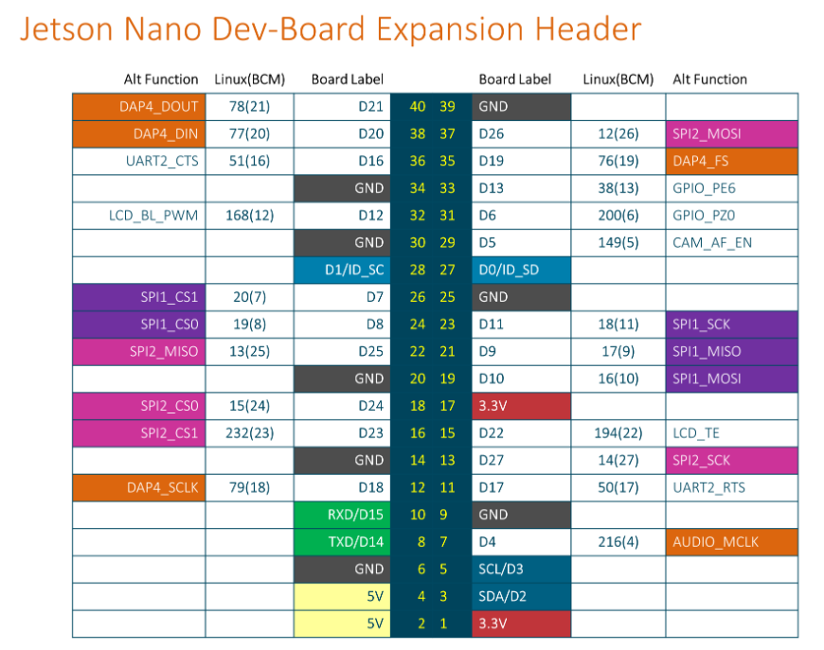
Рисунок 4 - Распиновка Jetson Nano Developer Kit GPIO.

Расположение карты памяти
На рисунке n изображено расположение карты памяти в плате Jetson Nano Developer Kit.
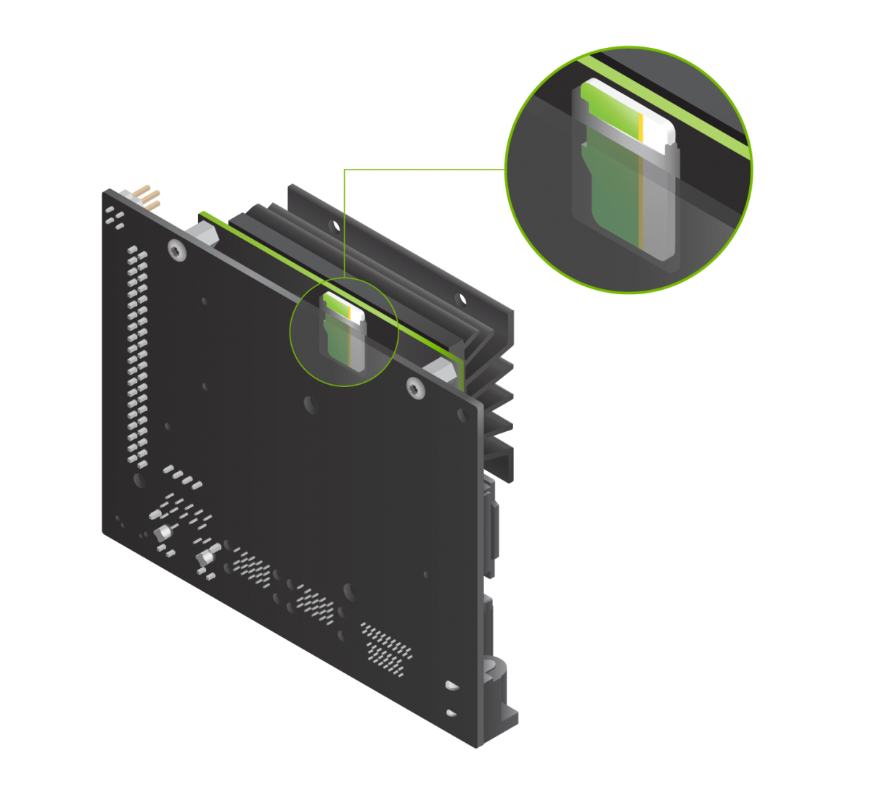
Рисунок 5 - Расположение карты памяти в плате Jetson Nano Developer Kit.

Полезная информация
- https://gilberttanner.com/blog/jetson-nano-getting-started/
- NVIDIA Jetson Nano Developer Kit Carrier Board P3449_B01 (У нас ревизия A02, но они не сильно отличаются) - см в папке «datasheets/Jetson + Dev Board»
- JETSON NANO DEVELOPER KIT - см в папке «datasheets/Jetson + Dev Board»
- https://habr.com/ru/companies/stc_spb/articles/734216/

3.2. Сетевой модуль Dual Mode Wireless NIC AC8265
На рисунке n изображён сетевой модуль Dual Mode Wireless NIC AC8265.

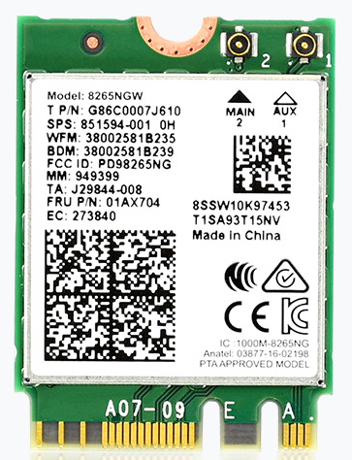
Рисунок 6 - Изображение сетевого модуля Dual Mode Wireless NIC AC8265.
В таблице n представленные основные характеристики сетевого модуля Dual Mode Wireless NIC AC8265.
Таблица 3 - Основные характеристики сетевого модуля Dual Mode Wireless NIC AC8265.
Характеристика | Значение
Основное назначение | Модуль беспроводной связи (Wi-Fi и Bluetooth) для расширения функциональности вычислительных плат, включая Jetson Nano.
Чипсет | Intel 8265AC.
Интерфейс подключения | M.2 (NGFF) с ключом A/E. Это соответствует слоту M.2 Key-E на вашей Jetson Nano Developer Kit A02.
Стандарт Wi-Fi | Wi-Fi 5 (802.11ac).
Диапазоны Wi-Fi | Двухдиапазонный: 2.4 ГГц и 5 ГГц.
Макс. скорость Wi-Fi | До 867 Мбит/с в диапазоне 5 ГГц и до 300 Мбит/с в диапазоне 2.4 ГГц.
Технология Wi-Fi | Поддерживает MU-MIMO (многопользовательский MIMO) для повышения эффективности в сетях с множеством устройств.
Версия Bluetooth | Bluetooth 4.2.
Интерфейс антенны | IPEX-разъём (для подключения внешних антенн, часто через кабели-переходники IPEX-SMA).
Поддерживаемые ОС | Linux (включая ОС для Jetson Nano), Windows 10/11 и другие.
Габариты (Д×Ш×В) | Около 30 × 22 × 2.4 мм (форм-фактор M.2 2230).

3.3. Система управления приводом и питание

3.3.1. Плата драйвера моторов
На рисунке N изображён плата драйвера с указанием основных компонентов.
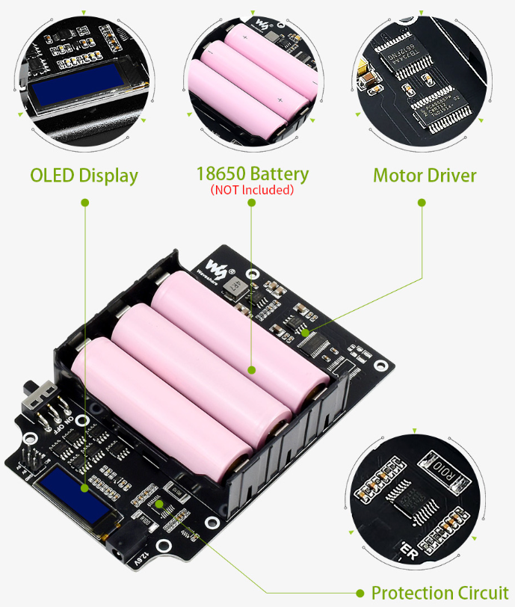
Рисунок 7 - Плата драйвера с указанием основных компонентов.
Полная схемотехника подключения компонентов на плате всего драйвера представлена в папке «Схемы/Expansion_board_schematic.pdf». Данный файл разрабатывался не нами и в нём есть существенное отличие от реальной платы - в реальности отсутствует дублирующий функционал двуканальный драйвер, обозначенный на схеме как TB1. На рисунке 7 данный драйвер отсутствует (также как и в реальности).
На плате драйвера располагаются следующие модули:
- синхронный понижающий импульсный стабилизатор APW7313
- переключатель SS-12D06;
- дисплейный модуль M96-16-SSD1306;
- контроллер ШИМ PCA9685;
- драйвер двигателей DRV8870 (2 шт.);
- модуль защиты аккумуляторов S-8254AA;
- силовой MOSFET-транзистор AO4407A (6 шт.);
- коннектор питания DC023;
- датчик тока и напряжения INA219.
Рассмотрим более подробно каждый из них.

Техническое описание интегральной схемы APW7313
1. Определение и классификация
APW7313 — это синхронный понижающий импульсный стабилизатор (Step-Down или Buck Converter) с интегрированными силовыми MOSFET-транзисторами, предназначенный для преобразования более высокого входного постоянного напряжения в более низкое стабилизированное выходное напряжение. Устройство относится к категории интегральных схем (ИС) управления питанием (PMIC) и выполнено в компактном корпусе SOP-8P.
2. Функциональное назначение и принцип работы
Основное назначение APW7313 — эффективное и компактное преобразование напряжения в электронных системах. Его применение позволяет:
- Стабилизировать напряжение питания чувствительных компонентов (процессоров, памяти, датчиков) в условиях колебаний входного напряжения или изменения тока нагрузки. Это достигается применением схемы контроля по току (current-mode control).
- Обеспечить защиту системы: микросхема включает в себя комплекс встроенных защит, таких как ограничение тока, тепловая защита (OTP), а также функции плавного пуска (soft-start) для исключения скачков тока при включении.
3. Основные технические характеристики и параметры
В таблице n представленные основные характеристики интегральной схемы APW7313.
Таблица 4 - Основные характеристики интегральной схемы APW7313.
Параметр | Значение | Пояснение
Входное напряжение VIN | 4.5 В – 24 В | Широкий диапазон позволяет работать от стандартных источников: 5В, 12В, 19В, 24В.
Выходной ток IIN | Непрерывный ток до 3 А | Достаточно для питания большинства периферийных модулей робота.
Выходное напряжение UOUT | Регулируемое, от 0.925 В до 20 В | Задаётся внешним резистивным делителем, обеспечивая гибкость.
Интегрированные MOSFET | 110 мОм (верхний и нижний ключи) | Высокая степень интеграции, не требует внешних транзисторов, экономит площадь платы.
КПД и режимы работы | Автоматическое переключение PWM/PFM | PWM (ШИМ) режим обеспечивает высокий КПД при средней и большой нагрузке. PFM (частотно-импульсная модуляция) повышает эффективность при малой нагрузке, снижая собственное потребление.
Функции защиты | Токовая защита, тепловая защита (OTP) | Защищают как саму микросхему, так и питаемую нагрузку от повреждений при коротком замыкании или перегреве.
Управление | Вывод включения/выключения (Enable) | Позволяет дистанционно управлять питанием сегмента системы для энергосбережения.
Корпус | SOP-8 (SOP-8P) | Компактный корпус для поверхностного монтажа (SMD).
Соответствие стандартам | RoHS (не содержит свинца) | Соответствует экологическим требованиям для коммерческой продукции.
Более подробная информация представлена в datasheet к этой схеме.

Техническое описание ползункового переключателя SS-12D06
- Определение
SS-12D06 — это компактный ползунковый переключатель (Slide Switch) формата SPDT (1P2T) для монтажа в отверстия печатной платы (Through Hole). Конструкция имеет 3 вывода и 2 фиксированных положения.

2. Функциональное назначение
Основная функция — ручное механическое переключение электрических цепей между двумя различными состояниями (ВКЛ/ВЫКЛ или выбор между двумя цепями). Более подробная информация о технических характеристиках представлена в datasheet к этой схеме.

Техническое описание дисплейного модуля M96-16-SSD1306
1. Определение
M96-16-SSD1306 — это модуль OLED-дисплея (Organic Light-Emitting Diode) диагональю 0.96 дюйма (≈24.4 мм) с разрешением 128×64 пикселей.
Модуль включает в себя две ключевые части: саму OLED-матрицу и управляющую плату на основе контроллера SSD1306. Эта плата содержит всю необходимую обвязку, стабилизатор напряжения и интерфейсные линии.
2. Основные технические характеристики и параметры
В таблице n представленные основные характеристики модуля дисплея M96-16-SSD1306.
Таблица 5 - Основные характеристики модуля дисплея M96-16-SSD1306.
Параметр | Значение | Пояснение
Тип дисплея и диагональ | OLED (монохромный), 0.96 дюйма | Излучающая технология, не требующая подсветки. Доступны варианты свечения: синий, белый, жёлто-синий (двухцветный).
Разрешение | 128 × 64 пикселей | Графический дисплей, позволяет выводить как растровые изображения, так и символы.
Управляющий контроллер | SSD1306 | Всё управление дисплеем осуществляется через этот чип.
Интерфейсы связи | I²C (двухпроводной) или SPI (3- или 4-проводной) | I²C экономит пины микроконтроллера, но работает медленнее. SPI обеспечивает максимальную скорость обновления. Режим выбирается перемычками на плате модуля.
Напряжение питания | 3.0В – 5.5В (стандартно 3.3В или 5В) | Встроенный стабилизатор позволяет подключать модуль напрямую к выводам 3.3В или 5В микроконтроллера.
Потребляемый ток | ~20 мА (максимум, зависит от яркости и количества включенных пикселей) | Крайне низкое энергопотребление для дисплея.
Угол обзора | > 160° | Изображение остаётся чётким при взгляде сбоку.
Габариты модуля (Ш×В×Г) | ~27.3 × 27.8 × 3.7 мм | Очень компактный форм-фактор.
Рабочая температура | от -30°C до +70°C (варьируется у разных производителей) | Позволяет использовать в широком диапазоне условий.
Адрес на шине I²C | 0x3C (стандартный) или 0x3D | При использовании нескольких дисплеев на одной шине I²C адрес можно изменить перепайкой резистора на плате.
Более подробная информация представлена в datasheet к этой схеме.

Техническое описание контроллера ШИМ PCA9685

1. Определение
PCA9685 — это 16-канальный контроллер/драйвер ШИМ (PWM) с 12-битным разрешением (4096 шагов) на канал, управляемый по шине I²C (I2C).
Устройство представляет собой расширитель портов, который генерирует аппаратные ШИМ-сигналы для управления множеством исполнительных устройств, используя всего два вывода (SDA, SCL) основного микроконтроллера.

2. Зачем это нужно
Основное назначение PCA9685 — решение проблемы нехватки аппаратных ШИМ-выходов у микроконтроллеров и снижение вычислительной нагрузки на них.
Модуль полностью берет на себя генерацию точных и стабильных ШИМ-сигналов. Это позволяе управлять 16 сервоприводами или светодиодами одновременно, не загружая ЦПУ.

3. Основные технические характеристики
В таблице n представленные основные характеристики контроллера ШИМ PCA9685.
Таблица 6 - Основные характеристики контроллера ШИМ PCA9685.
Параметр | Значение | Пояснение
Тип и архитектура | 16-канальный 12-битный ШИМ-контроллер с I²C интерфейсом | Каждый из 16 выходов имеет независимый 12-битный регистр для установки скважности. Частота ШИМ едина для всех каналов.
Разрешение ШИМ | 12 бит (4096 шагов) | Позволяет задавать положение сервопривода или яркость светодиода с высокой точностью.
Диапазон частот ШИМ | ~24 Гц – ~1526 Гц (программируемый). Типично для сервоприводов — 40-1000 Гц. | Оптимальная частота для сервоприводов — 50-60 Гц, для светодиодов — >100 Гц (для избежания мерцания).
Интерфейс управления | I²C (Fast-mode Plus). Адрес по умолчанию: 0x40. В нашем случае: 0x60 | Управление через два провода (SDA, SCL). Адрес изменяется перемычками (A0-A5), позволяя подключить до 62 устройств на одну шину.
Логическое питание (VCC) | 2.3 В – 5.5 В. | Совместимо с 3.3В и 5В логикой микроконтроллеров.
Выходной ток на канал | До 25 мА (ток стока, при 5В). | Требуется отдельный силовой источник питания для нагрузки (V+)
Общий ток всех выходов | Рекомендуется не более 400 мА (для модуля). | Изображение остаётся чётким при взгляде сбоку.
Более подробная информация представлена в datasheet к этой схеме.

Техническое описание драйвера двигателей DRV8870

1. Определение
DRV8870 — это полностью интегрированный мостовой драйвер (H-мост) для управления коллекторными (щеточными) двигателями постоянного тока. Микросхема содержит в одном корпусе четыре силовых N-канальных MOSFET-транзистора, сформированных в мостовую схему, а также всю необходимую логику управления, защиты и детектирования тока.

2 Основные технические характеристики
В таблице n представленные основные характеристики драйвера двигателей DRV8870.
Таблица 7 - Основные характеристики драйвера двигателей DRV8870.
Параметр | Значение / Описание | Пояснение
Тип и архитектура | Полный H-мост, 4 интегрированных MOSFET | Позволяет управлять одним коллекторным двигателем постоянного тока, обмоткой шагового двигателя или другой индуктивной нагрузкой.
Напряжение питания двигателя (VM) | 6.5 В – 45 В (макс.) | Широкий диапазон охватывает стандартные напряжения: 7.4В (2S Li-Po), 12В, 24В. Минимальное напряжение 6.5В критично для работы от батарей (напр., 2x18650).
Пиковый выходной ток | 3.6 А | Оптимальная частота для Максимальный кратковременный ток. Непрерывный ток зависит от условий теплоотвода.
Сопротивление канала MOSFET (Rds(on), сумма) | ~565 мОм (типовое, верхний+нижний ключ) | Низкое сопротивление снижает потери мощности и нагрев драйвера.
Логическое питание и интерфейс | Управляющие сигналы совместимы с 3.3В/5В логикой. Два цифровых входа (IN1, IN2). | Простой 2-битный интерфейс управления. Встроенные стягивающие резисторы на входах.
Режимы управления | 4 режима (Вперед/Назад/Стоп/Свободный ход), задаются комбинацией IN1, IN2. | Подробная таблица режимов приведена ниже.
Защитные функции | Перегрев (OT), перегрузка по току (OC), короткое замыкание, пониженное напряжение питания (UVLO). | Автоматическое отключение и восстановление после устранения неисправности.
Режимы управления подробно описаны в таблице n.
Режим | IN1 | IN2 | OUT1 | OUT2 | Пояснение
Свободный ход (High-Z) | 0 | 0 | Высокий импеданс | Высокий импеданс | Двигатель отключён, вал свободно вращается.
Вращение вперёд (CW) | 0 | 1 | VM (Питание) | GND | Ток течёт от OUT1 к OUT2.
Вращение назад (CCW) | 1 | 0 | GND | VM (Питание) | Ток течёт от OUT2 к OUT1.
Торможение (Slow/Active) | 1 | 1 | GND | GND | Обмотки двигателя замкнуты, происходит активное торможение.
Более подробная информация представлена в datasheet к этой схеме.

Техническое описание модуля защиты аккумуляторов S-8254AA

1. Определение
S-8254AA — это специализированная интегральная схема (IC) для защиты одноэлементных (1S) литий-ионных (Li-Ion) или литий-полимерных (Li-Po) аккумуляторов.
Основное назначение — предотвращение повреждения и возгорания аккумулятора за счет непрерывного мониторинга его ключевых параметров и автоматического отключения нагрузки или зарядного устройства при возникновении опасных условий.
Микросхема решает три критические задачи:
- Защита от перезаряда
- Защита от переразряда
- Защита от перегрузки по току

2. Основные технические характеристики
В таблице n представленные основные характеристики модуля защиты аккумуляторов S-8254AA.
Таблица 8 - Основные характеристики модуля защиты аккумуляторов S-8254AA.
Параметр | Значение / Описание | Пояснение
Тип защищаемого аккумулятора | 1S Li-Ion / Li-Po (номинал 3.7В, макс. 4.2В) | Предназначен для защиты одной ячейки. Для батарей 2S, 3S и т.д. требуются другие схемы или каскадирование.
Напряжение защиты от перезаряда (V_{CU}) | 4.275 В ± 0.025 В (программируемое) | При достижении этого порога цепь заряда размыкается. Высокая точность критична для сохранения емкости аккумулятора.
Напряжение защиты от переразряда (V_{DL}) | 2.30 В ± 0.10 В (программируемое) | При достижении этого порога нагрузка отключается.
Порог перегрузки по току 1 (I_{OV1}) | Программируется внешним резистором (тип. 0.05-0.10 В) | Уровень 1 — защита от умеренной перегрузки.
Порог перегрузки по току 2 / КЗ (I_{OV2}) | Фиксированный, ~1.5 × V_{OV1} | Уровень 2 — защита от короткого замыкания.
Ток собственного потребления | 0.7 мкА (тип., в режиме ожидания) | Чрезвычайно низкий, что минимизирует саморазряд аккумулятора при хранении.
Сопротивление силовых ключей (R_{ds(on)}) | ~30 мОм (тип., на модуле) | Низкое сопротивление минимизирует падение напряжения и потери мощности в цепи.
Более подробная информация представлена в datasheet к этой схеме.

Техническое описание силового MOSFET-транзистора AO4407A

1. Определение
AO4407A — это N-канальный силовой MOSFET-транзистор с логическим уровнем управления.
Основное назначение — высокоэффективная коммутация (включение/выключение) цепей с относительно высоким током и напряжением с помощью слабого сигнала от микроконтроллера или драйвера. Его применение позволяет: управлять мощной нагрузкой (моторы, светодиоды, нагреватели) цифровым сигналом 3.3В или 5В и осуществлять высокочастотную ШИМ (PWM)-коммутацию (сотни кГц) для плавного регулирования скорости, яркости или мощности.

3. Основные технические характеристики
В таблице n представленные основные характеристики силового MOSFET-транзистора AO4407A.
Таблица 9 - Основные характеристики силового MOSFET-транзистора AO4407A.
Параметр | Значение / Описание | Пояснение
Тип транзистора | N-канальный MOSFET, режим улучшения (enhancement-mode) | Для открытия канала необходимо подать положительное напряжение между затвором (Gate) и истоком (Source).
Максимальное напряжение "сток-исток" (V_{DSS}) | 30 В | Определяет максимальное напряжение в коммутируемой цепи. Подходит для систем 12В, 24В с запасом.
Непрерывный ток стока (I_{D}) при T=25°C | 13 А | Максимальный постоянный ток, который транзистор может проводить в открытом состоянии без радиатора.
Сопротивление в открытом состоянии (R_{ds(on)}) при V_{GS}=4.5В | ~9.0 мОм (макс.) | Ключевой параметр эффективности. Определяет мощность потерь (P = I² * Rds(on)). Чем ниже, тем лучше.
Пороговое напряжение затвора (V_{GS(th)}) | 1.0 – 2.2 В | Минимальное напряжение на затворе для начала открытия транзистора. Значение 1.8В (тип.) гарантирует уверенное открытие от 3.3В логики.
Более подробная информация представлена в datasheet к этой схеме.

Техническое описание коннектора питания DC023A

1. Определение
DC023A (или DC-022/DC-005) — это стандартизированный цилиндрический коаксиальный разъём (DC Power Jack) для подачи постоянного напряжения от внешнего источника питания (адаптера).

2. Основные технические характеристики
В таблице n представленные основные характеристики коннектора питания DC023A.
Таблица 10 - Основные характеристики коннектора питания DC023A.
Параметр | Значение / Описание | Пояснение
Тип разъёма | Гнездо (розетка, jack), цилиндрическое, коаксиальное | Предназначено для подключения стандартного штекера (вилки) диаметром 2.1 мм или 2.5 мм.
Диаметр штекера (вилки) | Чаще всего 2.1 мм (реже 2.5 мм) | Самый распространённый стандарт для адаптеров 5В, 9В, 12В.
Номинальное напряжение | ~12 В (зависит от изоляции) | Типичное значение для большинства разъёмов этого типа, реальный рабочий диапазон выше.
Максимальный номинальный ток | Обычно до 2–3 А | Зависит от качества контактов и пайки. Для больших токов используются другие типы разъёмов.
Полярность | Центральный пин (+), внешняя гильза (–) – наиболее часто. | Но бывает и обратная полярность! (Центр –, гильза +). Всегда уточняйте в спецификации адаптера и разъёма.
Более подробная информация представлена в datasheet к этой схеме.

Техническое описание датчика тока и напряжения INA219

1. Определение
INA219 — это цифровой монитор тока, напряжения и мощности с интерфейсом I²C/SMBus. Он измеряет падение напряжения на внешнем шунтирующем резисторе для вычисления тока, одновременно отслеживая напряжение шины питания. На основе этих данных микросхема автоматически рассчитывает потребляемую мощность.
Основное назначение — точный мониторинг энергопотребления электронных систем без вмешательства в измеряемую цепь.

2. Основные технические характеристики
В таблице n представленные основные характеристики датчика тока и напряжения INA219.
Таблица 11 - Основные характеристики датчика тока и напряжения INA219.
Параметр | Значение / Описание | Пояснение
Тип и архитектура | Цифровой монитор тока/мощности с I²C интерфейсом. | Измеряет падение напряжения на внешнем шунте и напряжение шины.
Напряжение измеряемой шины (V_{BUS}) | 0 – 26 В. | Позволяет контролировать стандартные напряжения: 5В, 12В, 24В.
Напряжение питания датчика | 3.0 – 5.5 В. | Совместимо с 3.3В и 5В логикой микроконтроллеров.
Максимальный измеряемый ток | Зависит от шунта. До 3.2 А для типового модуля с резистором 0.1 Ом. | Диапазон программируется (PGA). Можно изменить шунт для измерения больших токов.
Точность измерения тока | Макс. ±0.5% для версии INA219B в полном температурном диапазоне. | Версия INA219A имеет точность ±1%. Высокая точность критична для расчета мощности и емкости.
Измеряемые/расчетные величины | Напряжение шины, напряжение на шунте, ток, мощность. | Мощность рассчитывается внутри чипа.
Интерфейс управления | I²C (SMBus-совместимый), до 16 программируемых адресов. | Позволяет подключить на одну шину до 16 датчиков для мониторинга разных линий питания.
Более подробная информация представлена в datasheet к этой схеме.
Полезные ссылки:
- https://adventuresinsilicon.blogspot.com/2020/12/waveshare-jetbot-kit.html

3.3.2. Аккумулятор (тип, напряжение, ёмкость, разъем).
В таблице n отражены основные характеристики аккумуляторов, используемых в Jetbot_mirea.
Таблица 12 - Основные характеристики аккумуляторов, используемых в Jetbot_mirea.
Характеристика | Значение
Номинальное напряжение | 3.7 V
Диапазон рабочего напряжения | 2.5 - 4.2 V
Ёмкость | x
Ток разряда | x
Суммарное напряжение отсека | 11.1 V
Диапазон рабочего напряжения отсека | 7.5 - 12.6 V
Расположение батарейного отсека | распаян на плате драйвера моторов
Типоразмер | 18650
Диаметр 1 ячейки | 18 мм
Длина 1 ячейки | 65 мм

3.3.3.Мотор-редукторы постоянного тока с энкодерами
На рисунке n изображены моторы постоянного тока с двухканальнами энкодерами, используемые в Jetbot_mirea. А на рисунке N изображены показания осцилографа с каналов энкодера при вращении в разные стороны.
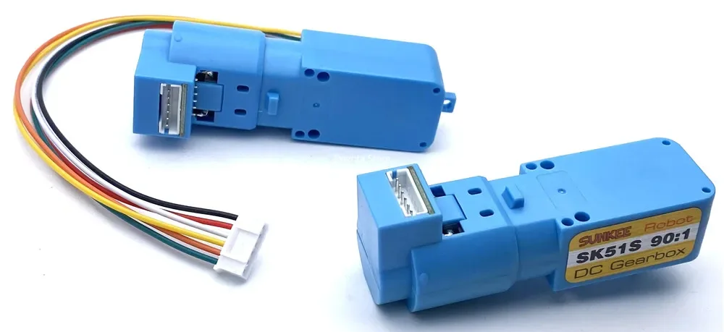
Рисунок 8 - Моторы с энкодерами в сборе.
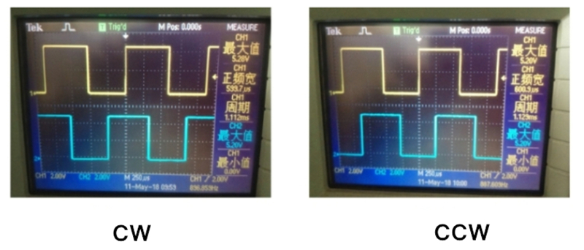
Рисунок 9 - Выходные сигналы с энкодеров при вращении в разные стороны.
На рисунке n отражено назначение выходных контактов (пинов) мотора.
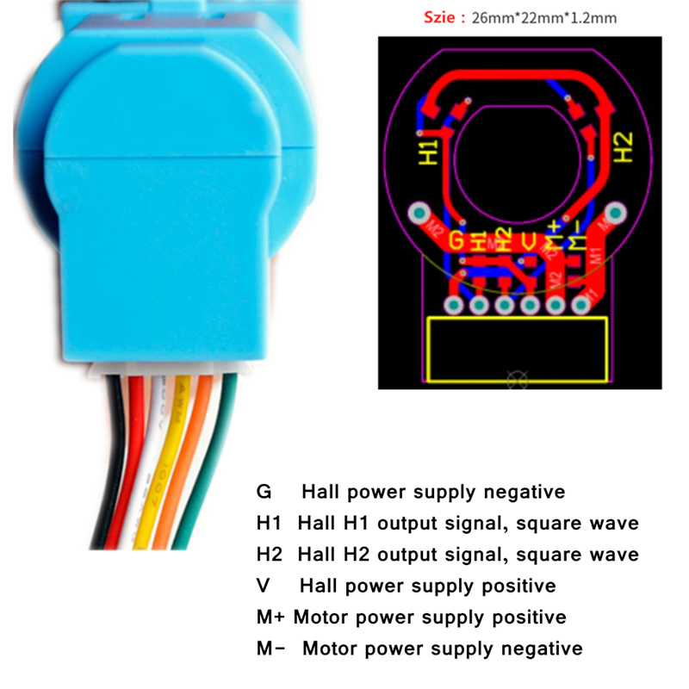
Рисунок 10 - Назначение выходных контактов.
В таблице N отражены основные технические характеристики моторов постоянного тока, которые используются в Jetbot_mirea.
Таблица 13 - Основные технические характеристики моторов постоянного тока, которые используются в Jetbot_mirea.
Характеристика | Значение
Тип мотора | мотор постоянного тока
Передаточное число | 1:90
Скорость вращения вала (без нагрузки) | 200±10 об./мин.
Питание | 3 ~ 6В постоянного тока DC
Потребление тока (без нагрузки) | до 170мА
Материал редуктора | металл
Тип энкодера | Относительный, двухканальный
Делений на 1 оборот | 270
Размеры | 64.4 х 22.4 х 18.6мм
Вес | 35 г
На рисунке n изображён аналогичный мотор (но без энкодеров) в разборе.
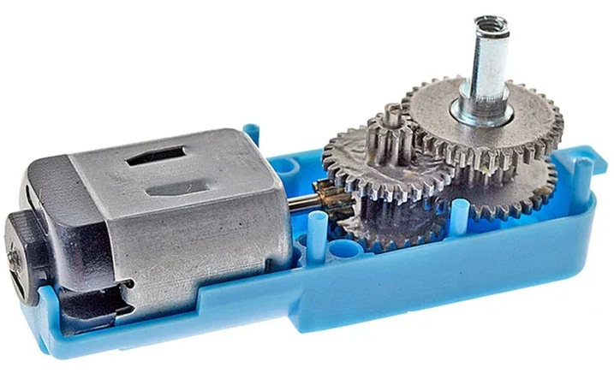
Рисунок 11 - Аналогичный мотор-редуктор без энкодера в разборе.
Ссылка на поставщика: https://aliexpress.ru/item/1005002983087326.html?ysclid=mkvnc2usoj942615576&sku_id=12000041424861807

3.4. Система восприятия (сенсоры)

3.4.1. Основная камера / камера глубины (Intel RealSense D435i)
На рисунке n изображена камера глубины Intel RealSense D435i
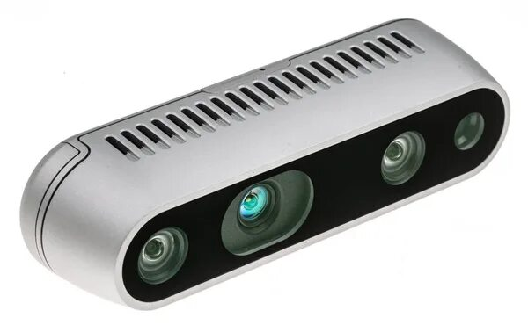
Рисунок 12 - Фотография камеры глубины Intel RealSense D435i.
Intel RealSense D435i — это глубинная камера от Intel с RGB-сенсором, стерео-IR для измерения глубины и встроенным IMU (акселерометр + гироскоп) для отслеживания движения. Она подходит для робототехники, AR/VR и 3D-сканирования с диапазоном 0.3–3 м и разрешением до 1280x720@30fps.vizzion+1. Это сенсорный модуль для восприятия пространства, подходящий для задач автономной навигации роботов. Его главные возможности:
- Одновременная потоковая передача карты глубины, цветного изображения и инерциальных данных с IMU.
- Комбинация данных о глубине и движении (от IMU) делает D435i готовым инструментом для построения карт и одновременной локализации (алгоритмы SLAM) в ROS.
- Аппаратная оптимизация: Глобальный затвор и процессор D4 обеспечивают работу с движением.
Описание устройства
Камера использует активный стерео-IR для глубины, имеет FOV 87°x58° и процессор Vision D4 для обработки. IMU (BMI055) синхронизировано с глубиной для SLAM и стабилизации. Подключается по USB 3.0, требует SDK для доступа к потокам RGB, depth и IMU.manuals+2
В таблице N отражены основные технические характеристики камеры глубины Intel RealSense D435i.
Таблица 14 - Основные технические характеристики камеры глубины Intel RealSense D435i.
Характеристика | Значение
Основные сенсоры | 1) Стереокамера глубины: 2 ИК-камеры (глобальный затвор), ИК-проектор.  2) RGB-камера: 1 датчик для получения цветного изображения.  3) Инерциальный датчик (IMU): 6-осевой (акселерометр + гироскоп).
Поток глубины | • Разрешение: До 1280x720 пикселей.  • Частота кадров: До 90 FPS.  • Оптимальное разрешение: 848x480 (обеспечивает наилучшее качество данных без интерполяции).  • Диапазон глубины: ~0.1–0.2 м до 10 м.
RGB-поток | • Максимальное разрешение: 1920x1080 (Full HD).  • Максимальная частота кадров: 30 FPS.
Угол обзора (поле зрения) | • По горизонтали (H): ~85.2°.  • По вертикали (V): ~58°.  • По диагонали (D): >90°.
Физические характеристики | • Габариты: 90 мм x 25 мм x 25 мм.  • Вес: ~200 г.  • Крепление: 1/4"-20 UNC (штативное) и M3.
Интерфейсы и питание | • Интерфейс подключения: USB Type-C 3.1 Gen 1.  • Питание: От порта USB (5 В).
Ключевые особенности | • Глобальный затвор: Позволяет корректно снимать быстродвижущиеся объекты.  • Встроенный IMU: Ключевое отличие от D435. Позволяет отслеживать собственное движение и ориентацию камеры (6 степеней свободы, 6DoF).  • Аппаратный процессор: Intel RealSense Vision Processor D4 для обработки потока глубины.  • Простая интеграция в ROS2
Полезные ссылки:
- https://habr.com/ru/companies/intel/articles/430720/

3.4.2. Камера Sony IMX219.
На рисунке n изображена оптическая камера Sony IMX219.
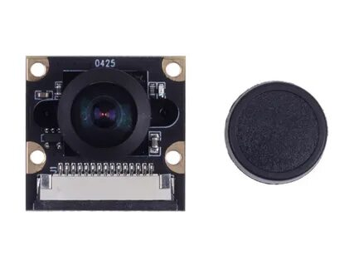
Рисунок 13 - Фотография оптической камеры Sony IMX219.
В таблице N отражены основные технические характеристики оптической камеры Sony IMX219.
Таблица 15 - Основные технические характеристики оптической камеры Sony IMX219.
Характеристика | Значение
Тип сенсора | CMOS
Размер матрицы | 1/4" (6.35 мм по диагонали)
Общее разрешение (пиксели) | 8.08 Мпикс (8 Мпикс)
Активное разрешение | 3280 (H) × 2464 (V) пикселей
Размер пикселя | 1.12 мкм × 1.12 мкм
Тип затвора | Rolling Shutter (прогрессивная развертка)
Выходной интерфейс | MIPI CSI-2 (Camera Serial Interface 2)
Формат данных | Raw Bayer 10 bit
Частота кадров (пример) | До 30 FPS при 1920x1080, до 60 FPS при 1280x720 (для Jetson Nano)

3.4.3. Лидар Slamtec Rplidar A2M8.
На рисунке N представлено изображение Slamtec RPLIDAR A2M8.
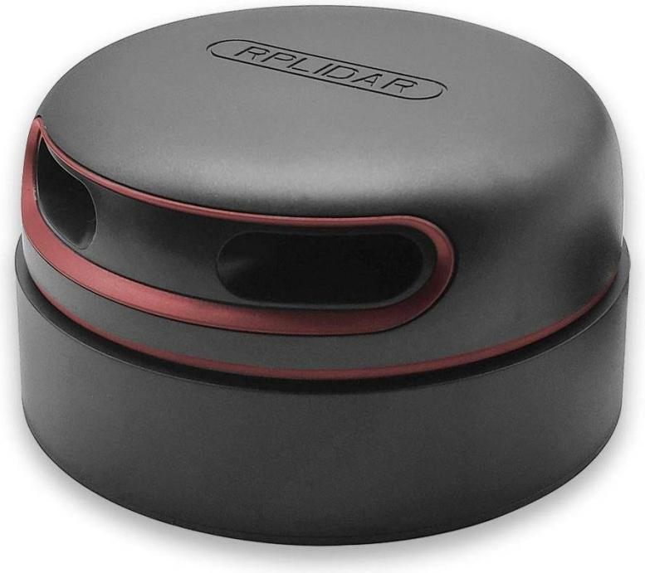
Рисунок 14 - Фотография Slamtec RPLIDAR A2M8.
Slamtec RPLIDAR A2M8 — это 2D-лидар для 360° сканирования на расстоянии до 12 м с частотой 10 Гц (8000 точек/с) и угловым разрешением 0.45°. Он использует лазерную триангуляцию с OPTMAG-технологией, подходит для SLAM, навигации роботов и картографирования.
Описание устройства
A2M8 — улучшенная версия A2 с дальностью 12 м, лазер класса I (безопасный), интерфейс UART/USB (5V). Скорость вращения 600 об/мин, точность ±30 мм, работает внутри/снаружи без прямого солнца.
Официальная документация
Datasheet и спецификации: Скачайте PDF с сайта Slamtec (https://www.slamtec.com/en/support) — A2M8 Datasheet, включает измерения, протокол, безопасность.
SDK: Open-source RPLIDAR SDK (C++) на GitHub (https://github.com/Slamtec/rplidar_sdk) для подключения, сканирования и обработки данных. Примеры: simple_grabber, ultra_simple.
Руководство пользователя
https://manuals.plus/ru/slamtec/a2m8-rplidar-a2-low-cost-360-degree-laser-range-scanner-manual.
Полезные туториалы
Русскоязычный обзор/покупка: https://pacpac.ru/product/dfr-0445-rplidar-a2m8-laser-scanner/ с документацией.
В таблице N отражены основные технические характеристики Slamtec RPLIDAR A2M8.
Таблица 16 - Основные технические характеристики Slamtec RPLIDAR A2M8.
Характеристика | Значение
Принцип измерения | Лазерная триангуляция
Диапазон измерений | 0.15–12 м (для объекта с 70% отражающей способностью)
Угловой охват | 360°
Частота сканирования | 10 Гц (регулируется в диапазоне 5–15 Гц)
Частота измерений | 8000 измерений/сек (8 кГц) для модели A2M8
Угловое разрешение | 0.45° (при 10 Гц)
Точность расстояния | ≤ 1% от измеренного расстояния (для дистанции ≤12 м)
Лазер | Инфракрасный, класс безопасности 1 (безопасен для глаз)
Интерфейс связи | UART (последовательный порт) с уровнем логики 3.3В TTL
Питание | 5 В постоянного напряжения
Вес | 190 г (только модуль)
Габариты (Ø x В) | 76 мм × 41 мм (только сканирующий модуль)
Рабочая температура | 0°C до +40°C

3.4.4. Система ультразвуковой локации Marvelmind Mini-RX (стационарные маяки и мобильный модуль).
На рисунках N и N изображены маяки ультразвуковой локации Marvelmind Mini-RX.
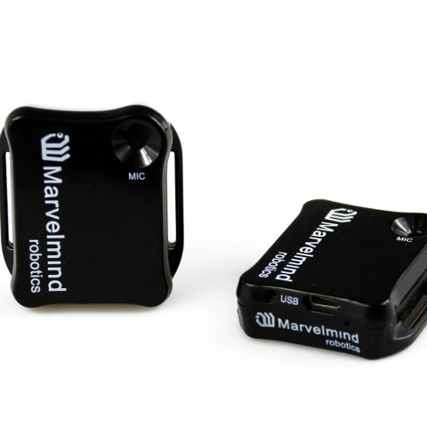
Рисунок 15 - Маяки ультразвуковой локации Marvelmind Mini-RX
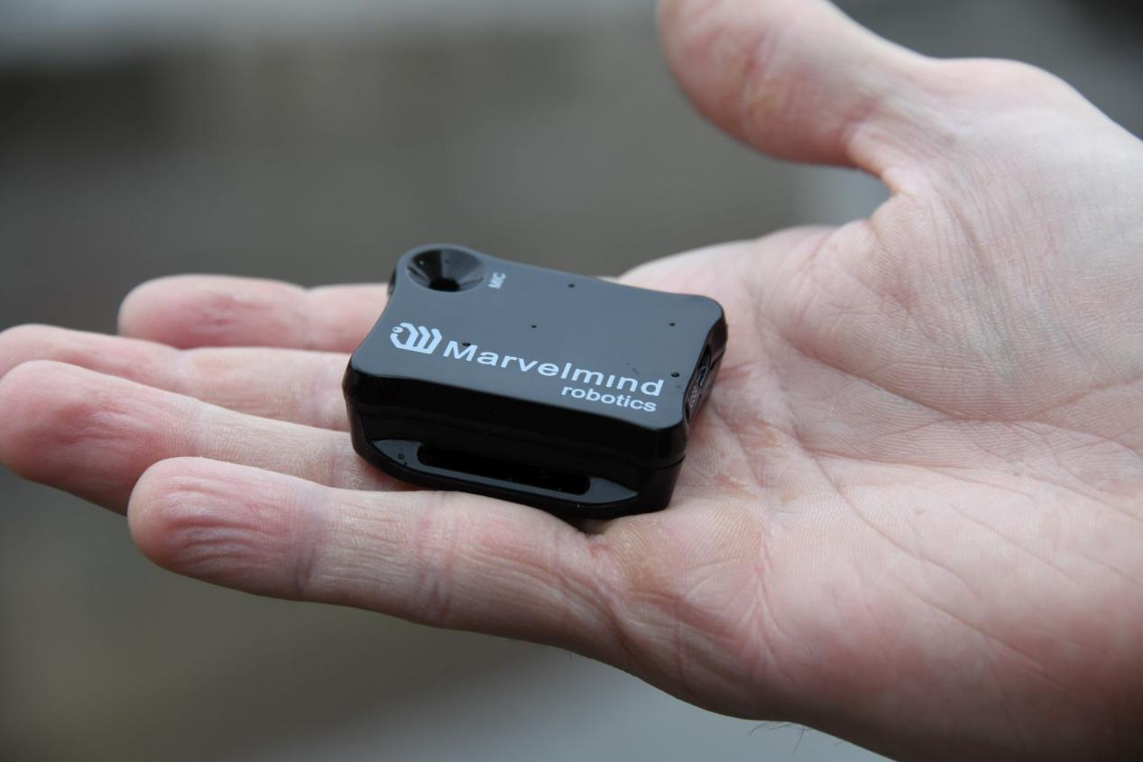
Рисунок 16 - Маяки ультразвуковой локации Marvelmind Mini-RX
Роль в системе:
Эта система похожа на GPS, но для помещений. Она формирует для робота координаты (X, Y, Z) с высокой точностью.
В таблице N отражены основные технические характеристики маяка ультразвуковой локации Marvelmind Mini-RX.
Таблица 17 - Основные технические характеристики маяка ультразвуковой локации Marvelmind Mini-RX.
Характеристика | Значение
Назначение | Компонент системы прецизионного (точность ~2-5 см) позиционирования для автономных роботов, дронов, погрузчиков в помещениях
Принцип работы | Ультразвуковая триангуляция (время пролёта, ToF). Каждый маяк может и передавать, и принимать ультразвуковые импульсы.
Архитектура | Поддерживает три архитектуры: NIA (стандартная), Multi-Frequency NIA и Inverse Architecture (IA).
Радиоинтерфейс | 915 МГц (США, Япония) или 868 МГц (ЕС, Россия). Возможна поддержка 433 МГц
Ультразвуковые частоты | Программно выбираемые: 19, 22, 25, 28, 31, 34, 37, 45 кГц.
Дальность измерения | До 50 м (стандартно) или до 120 м с направленным рупором (Horn).
Интерфейсы | Радиоканал для синхронизации и передачи данных. Выход позиции по протоколу NMEA 0183 (через "модем" или стационарный маяк).
Встроенные датчики | 6-DoF IMU (3-осевой гироскоп + 3-осевой акселерометр).
Питание | через Micro-USB кабель
Степень защиты (IP) | IPx7 (погружение в воду на глубину до 1 м на 30 минут).
Габариты и вес | 55 × 55 × 32 мм, 57 г.
Программное обеспечение | Комплектное ПО (Marvelmind Dashboard, API).

3.5. Вспомогательные контроллеры и интерфейсы:

3.5.1. Отладочная плата ESP32-DevKitC-32 (версия 30-pin) на базе микроконтроллера ESP32 WROOM 32.
На рисунках n-n изображены виды отладочной платы ESP32-DevKitC-32.
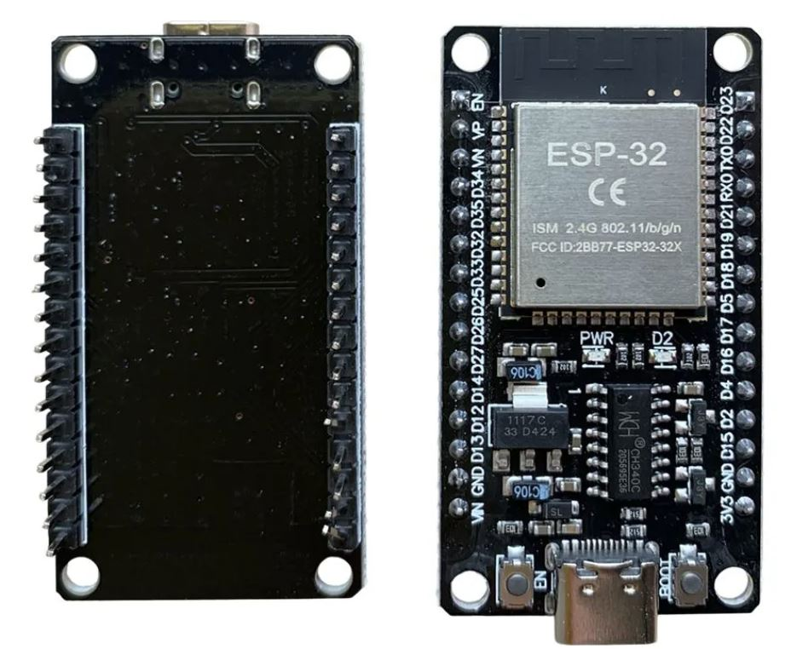
Рисунок 17 - Фото ESP32-DevKitC-32 с двух сторон.
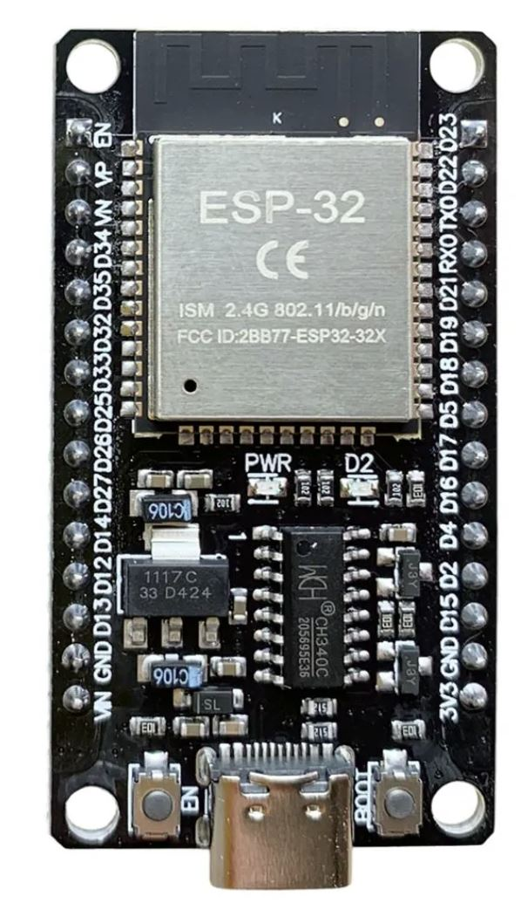
Рисунок 18 - Фото ESP32-DevKitC-32 в приближении.
Назначение.
Опрос энкодеров => получение реальной скорости => Рассчёт одометрии => отправка одометрии на Jetson Nano.
Получение скорости-установки с Jetson Nano => ПИД-регуляция по скорости => управление моторами с помощью драйвера
Технические характеристики.
В jetbot_mirea используется отладочная плата ESP32-DevKitC-32 (версия 30-pin). Она имеет альтернативные названия «ESP32 30P DEVKIT V1» и «DevKit V1». На плате располагаются:
- Кнопки (Boot и EN);
- Светодиоды;
- Стабилизатор питания (чип AMS1117);
- Конвертер интерфейсов USB <=> UART (чип CH340C);
- Модуль ESP32-WROOM-32;
- 30 GPIO контактов;
- Разъем USB Type-C.
Более подробное описание элементов отладочной платы представлено в таблице n.

Компонент | Описание
Главный модуль (ESP32-WROOM-32) | Внутри него находится сам микроконтроллер ESP32-D0WDQ6-V3 (двухъядерный 32-бит), а также 4 MB flash-памяти для хранения прошивки и данных. Именно этот модуль отвечает за работу Wi-Fi и Bluetooth (у нас этот функционал есть, но не используется)
USB-мост (CH340C) | Микросхема CH340C преобразует сигналы USB вашего компьютера в сигналы UART, которые понимает ESP32. Она отвечает за прошивку и обмен данными через USB.
Разъем USB Type-C | Современный разъем для подключения платы к компьютеру. Он выполняет две функции: подаёт питание (5В) на плату и обеспечивает связь с микросхемой CH340C для программирования .
Стабилизатор питания (AMS1117) | Преобразует 5V от USB или пина VIN в стабильные 3.3V, необходимые для питания микроконтроллера и его периферии.
Кнопки (Boot и EN) | Две тактовые кнопки необходимы для управления платой:  • EN (Reset): Перезагрузка платы.  • Boot: Удержание этой кнопки во время нажатия на EN (или во время подачи питания/подключения USB) переводит ESP32 в режим прошивки (download mode) .
Светодиоды (LED) | На плате установлены два индикатора:  • PWR (Power): Горит, когда на плату подано питание .  • GPIO LED: Иногда присутствует небольшой светодиод, подключенный к одному из GPIO (часто к GPIO2), который можно использовать для простых экспериментов.
I/O разъемы (30 pin) | Две линейки штыревых контактов по краям платы. Сюда выведены практически все выводы (GPIO) модуля ESP32-WROOM-32 для подключения датчиков, исполнительных устройств и другой периферии .

В таблице N отражены основные технические характеристики модуля ESP32 WROOM 32.
Таблица 18 - Основные технические характеристики модуля ESP32 WROOM 32.
Характеристика | Значение
Процессор (CPU) | Двухъядерный (два ядра) Xtensa® LX6 32-бит, тактовая частота от 80 до 240 МГц
Память (RAM) | 520 КБ статической оперативной памяти (SRAM)
Флэш-память | 4 МБ (внешняя SPI flash)
Беспроводные интерфейсы | • Wi-Fi: 2.4 ГГц, стандарты 802.11 b/g/n, скорость до 150 Мбит/с.  • Bluetooth: Классический Bluetooth 4.2 (BR/EDR) и Bluetooth Low Energy (BLE)
Периферийные интерфейсы | • GPIO: До 34 программируемых пинов.  • АЦП: 12-битный, до 18 каналов.  • ЦАП: 2 канала, 8-битных.  • Последовательные интерфейсы: 3× UART, 2× I²C, 4× SPI, 2× I²S.  • ШИМ (PWM): До 16 каналов.  • Датчики: Датчик Холла, 10 сенсорных датчиков.
Питание и логика | • Рабочее напряжение: 3.3 В (диапазон 2.2–3.6 В).

На плате размещён преобразователь напряжения (AMS1117), который позволяет питать модуль от 5V (от USB). На рисунке N изображена распиновка модуля ESP32 WROOM 32.
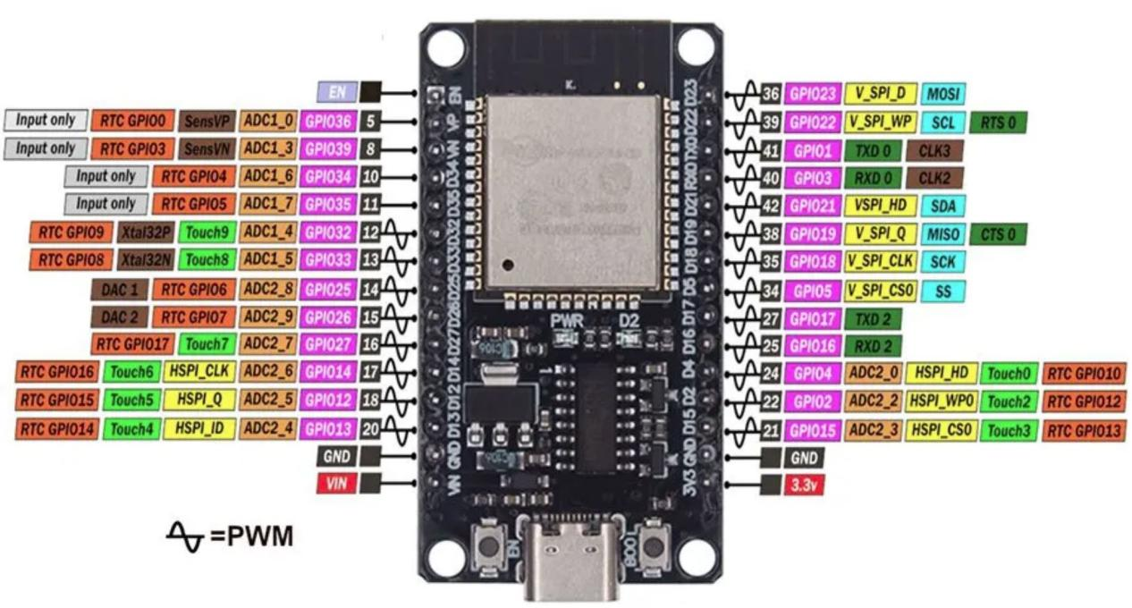
Рисунок 19 - Отладочной платы ESP32-DevKitC-32.
Более подробная информация представлена в datasheet к этой плате. Также в папке «datasheets/ESP32 + dev board» есть datasheet’ы к чипу AMS1117 и к чипу CH340C.
Полезные ссылки
- https://documentation.espressif.com/esp32-wroom-da_datasheet_en.pdf
- https://www.ozon.ru/product/esp32-wroom-32-30pin-usb-ch340c-wi-fi-bluetooth-plata-razrabotki-esp32-1682562274/?__rr=1

3.5.2. Плата сопряжения / шилд: описание разъемов и колодок.
На рисунке n представлен шилд, в который устанавливается отладочная плата ESP32-DevKitC
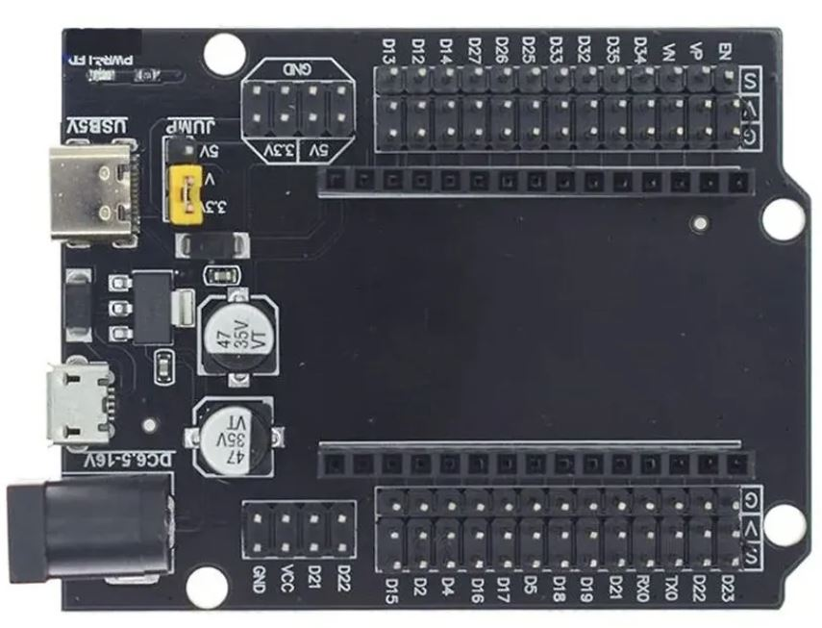
Рисунок 20- Фото шилда для подключения платы ESP32-DevKitC.

4. Электрические соединения и интерфейсы

4.1. Монтажная электрическая схема
На рисунке N изображена монтажная электрическая схема Jetbot_mirea. Также эту схему можно посмотреть в папке «Схемы».
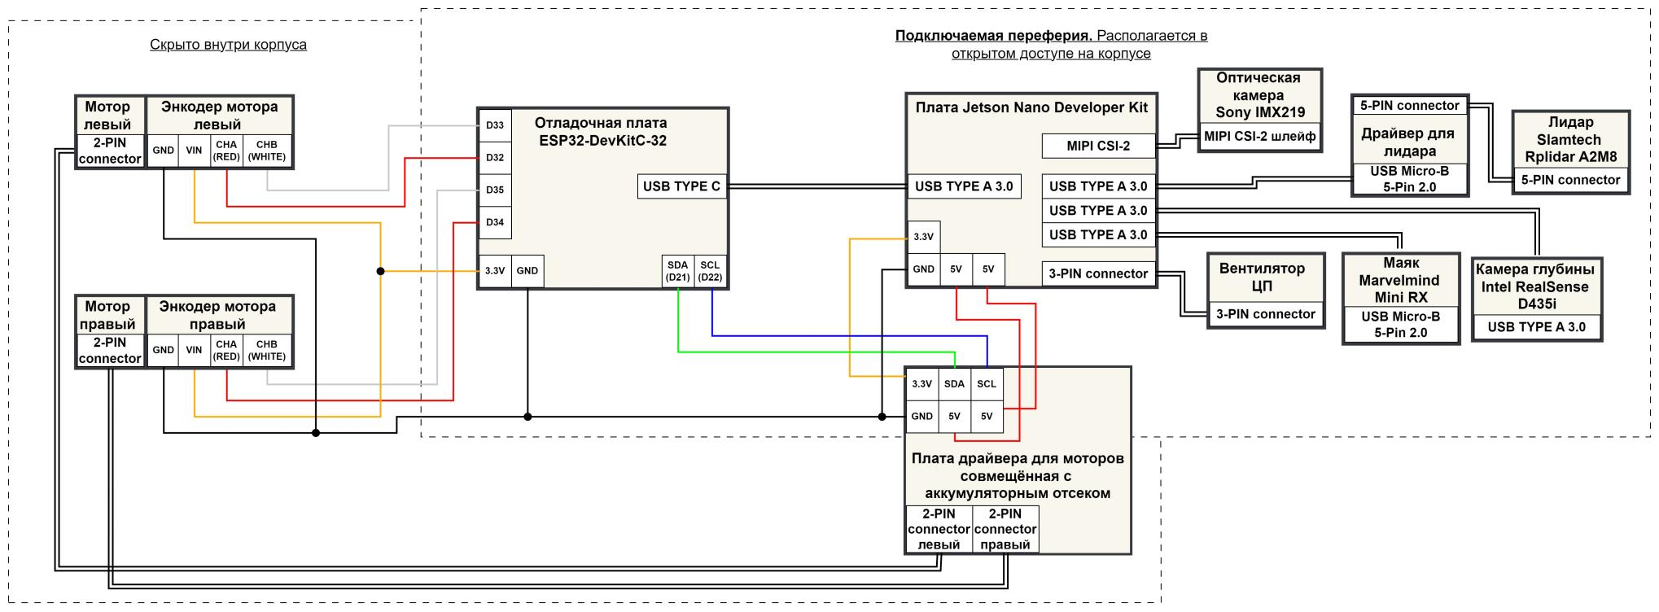
Рисунок 21 - Монтажная электрическая схема Jetbot_mirea
На рисунке N изображена монтажная электрическая схема Jetbot оригинального. Также эту схему можно посмотреть в папке «Схемы».
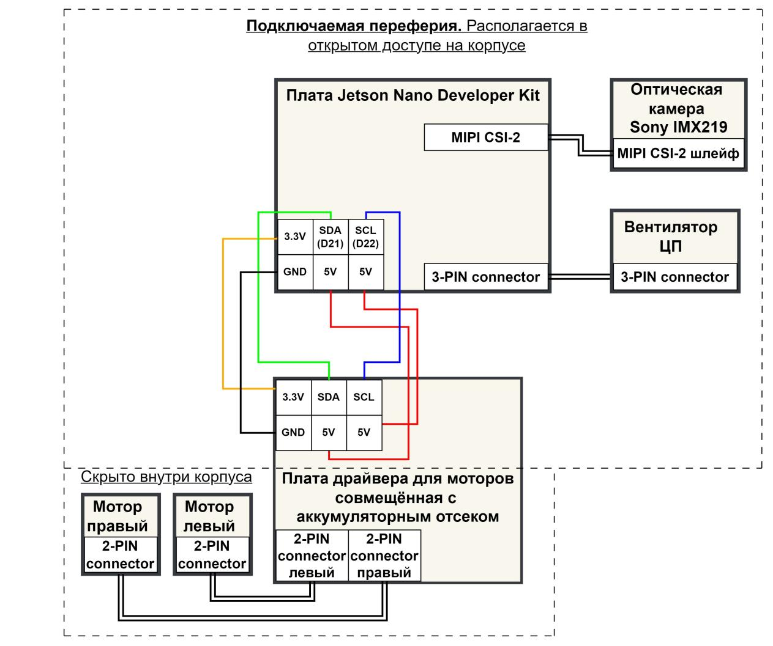
Рисунок 22 - Монтажная электрическая схема Jetbot оригинального.

4.2. Таблица подключений jetbot_mirea: Сводная таблица.
В таблице n представлены компоненты и описание соединений между ними для робота jetbot_mirea.
Таблица 19 - Сводная таблица подключений компонентов.
Компоненты | Тип интерфейса | Подробное описание
Оптическая камера → Jetson Nano | MIPI CSI-2 | Монолитный шлейф
Драйвер лидара → Jetson Nano | USB | 1 кабель
LiDAR Slamtech A2M8 → Драйвер лидара | GPIO через 5-пиновый коннектор | 1 кабель
Камера глубины Intel RealSense D435i → Jetson Nano | USB 3.0 | 1 кабель
Маяк Marvelmind → Jetson Nano | USB | 1 кабель
Вентилятор ЦП → Jetson Nano | GPIO через 3-пиновый коннектор | 3 отдельных провода
Плата драйвера моторов совмещённая с аккумуляторным отсеком → Jetson Nano | GPIO (5V, 5V, 3.3V, GND) | 4 отдельных провода
ESP32 → Jetson Nano | USB | 1 кабель
Плата драйвера моторов совмещённая с аккумуляторным отсеком → ESP32 | I2C(SDA, SDL), GND | 3 отдельных провода
Левый мотор → Плата драйвера моторов совмещённая с аккумуляторным отсеком | GPIO через 2-пиновый коннектор | 2 отдельных провода
Правый мотор → Плата драйвера моторов совмещённая с аккумуляторным отсеком | GPIO через 2-пиновый коннектор | 2 отдельных провода
Энкодер левого мотора → ESP32 | GPIO (3.3V, GND, CHA, CHB) | 4 отдельных провода
Энкодер правого мотора → ESP32 | GPIO (3.3V, GND, CHA, CHB) | 4 отдельных провода
Энкодер левого мотора → Плата драйвера моторов совмещённая с аккумуляторным отсеком | GPIO (GND) | 1 провод
Энкодер правого мотора → Плата драйвера моторов совмещённая с аккумуляторным отсеком | GPIO (GND) | 1 провод
В общую шину земли «GND» включены устройства:
- Jetson Nano;
- Плата драйвера моторов совмещённая с аккумуляторным отсеком;
- ESP32;
- Энкодер левого мотора;
- Энкодер правого мотора.

5. Эксплуатация и обслуживание

5.1. Рекомендуемые условия эксплуатации (тип поверхности).
Робот может передвигаться по ровной поверхности с минимальными неровностями. В силу того, что он обладает 2 ведущими и 2 свободно вращающимися колёсами, то возможна ситуация, когда робот «садится на пузо». В таком положении ему нужна помощь извне.
Также стоит отметить, что поверхность не должна быть сильно жёсткой. Например, при движении по кафельной плитке касторы (стабилизирующие колёса) подвергаются повышенному износу и могут заклинить. Повышенный износ возникает при проезде роботом швов между плитками из-за двойного перепада высот. Про прохождении этого препятствия на скорости возможна деформация кастора и заклинивание колеса. Поэтому эксплуатировать в таких условиях необходимо осторожно и лучше избегать таких поверхностей.
Идеальной для движения робота можно считать поверхность полигона, расположенного в аудитории Г-210. Поверхность является относительно ровной и достаточно мягкой, чтобы робот двигался корректно и предсказуемо.

5.2. Процедура включения/выключения.
Чтобы включить робота, необходимо перевести выключатель питания в положение 1 (см. рисуннок n)
<рисунок с указанием на выключатель питания на jetbot>
После этого на плате драйвера загорятся светодиоды, а также на плате Jetson Nano тоже загорятся светодиоды. Это изображено на рисунке n.
<Фото с индикацией работы Jetbot, выделить светодиоды, которые горят>
Затем необходимо подождать 1-2 минуты, пока робот запустится. После этого можно считать, что робот включился и готов к работе.

5.3. Зарядка аккумулятора и контроль его состояния.
Зарядка Jetbot_mirea изображена на рисунке n.
<Фото зарядки jetbot>
Чтобы произвести зарядку, необходимо коннектор зарядки вставить в подходящий разъём на плате. Робот, который заряжается представлен на рисунке n.
<Jetbot с подключенной зарядкой>
На блоке питания зарядки располагается светодиод, который может гореть 2 цветами: зелёным и красным. Что означает каждый из цветов описано в таблице n.
Таблица 20 - Значение цветов светодиода блока питания зарядки от Jetbot.
Цвет | Значение
Красный | Происходит зарядка Jetbot
Зелёный | Зарядка не происходит из-за того, что коннектор не подключён или аккумуляторы зарядились настолько, что дальнейшая зарядка избыточна.

5.4. Часто встречающиеся проблемы.
Во время работы погасли светодиоды платы Jetson и связь с роботом потеряна.
Причина: не хватает мощности питания.
Hot-fix: вывести робота из этого состояния можно только с помощью аппаратной перезагрузки (отключить питание, 5-7 секунд подождать, включить питание).
Решения: зарядить аккумуляторы, уменьшить необходимую вычислительную мощность, что снизит энергопотребление.

Обратная связь
Если Вы нашли ошибку, неточность, у Вас есть предложения по улучшению или вопросы, напишите в Telegram Александру (https://t.me/Alex_19846) или Алисе (https://t.me/Kika_01). QR-коды со ссылками на их аккаунты представлены ниже.

Александр | Алиса
 | 

